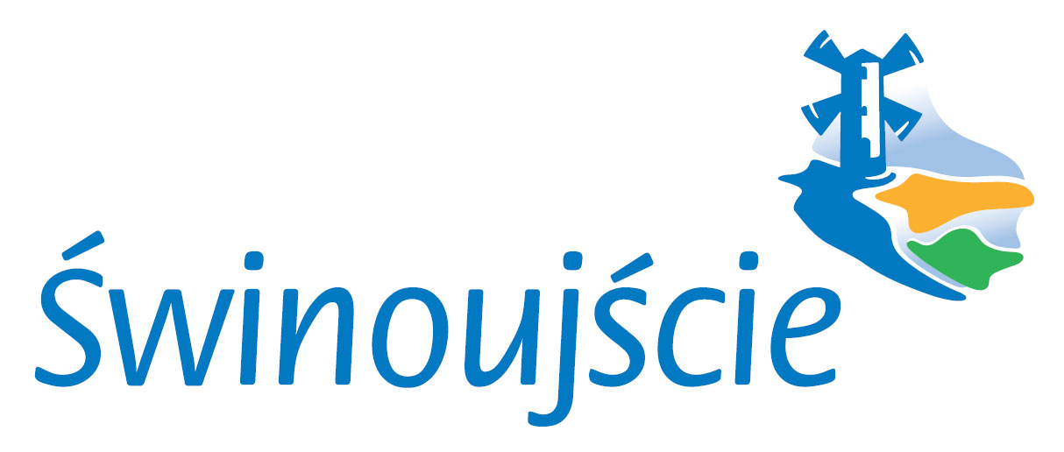
WYKAZ NIERUCHOMOŚCI NR 87/2019 PRZEZNACZONEJ DO SPRZEDAŻY BEZPRZETARGOWEJ
wywieszony od dnia 08. 08. 2019 roku do dnia 29. 08. 2019 roku.
Na podstawie art. 35 ustawy z dnia 21 sierpnia 1997 r. o gospodarce nieruchomościami (Dz. U. z 2018 r., poz.2204 ze zm.) oraz Zarządzenia Nr 185/2019 Wojewody Zachodniopomorskiego z dnia 25 lipca 2019 roku w sprawie wyrażenia zgody na zbycie nieruchomości stanowiącej własność Skarbu Państwa, przeznaczam do sprzedaży w drodze bezprzetargowej następującą nieruchomość z zasobu Skarbu Państwa:

Nr ewidencyjny nieruchomości/ obręb | Pow. w m² | Nr księgi wieczystej | Opis i położenie nieruchomości | Przeznaczenie nieruchomości i sposób jej zagospodarowania | Rodzaj zbycia | Cena nieruchomości
300  obręb 0015 Karsibór miasto Świnoujście | 88 | SZ1W/00048466/7 | Nieruchomość niezabudowana stanowiąca własność Skarbu Państwa położona przy ul.1 Maja 54a  w obrębie 0015 miasto Świnoujście.  Teren znajduje się w obszarze NATURA 2000 pn.”Wolin i Uznam” nr PLH320019  i obszaru Natura 2000 pn. ”Delta Świny” Nr PLB320002;  Teren objęty strefą „B-4” ochrony układu przestrzennego oraz strefą „E-1” ochrony ekspozycji zabytkowego układu przestrzennego; | Teren oznaczony w obowiązującym planie symbolem:  PM.VI B.02 - podmiejskie tereny mieszkaniowe; zabudowa mieszkaniowa z towarzyszącą zabudowa gospodarczą; . Zgodnie z ustaleniami planu zagospodarowania przestrzennego, działka Skarbu Państwa o numerze 300  o pow.88m² nie może być zagospodarowania jako odrębna nieruchomość - stanowi uzupełnienie przyległej prywatnej nieruchomości oznaczonej numerem działki 301, 302, 299 o łącz.pow.928m² . Wskazane działki w planie zagospodarowania przewidziane są do zagospodarowania wspólnie jako jeden obszar. Sprzedaż na rzecz właściciela nieruchomości przyległej celem poprawienia warunków zagospodarowania posiadanej nieruchomości – zgodnie z Zarządzeniem Nr 185/2019 Wojewody Zachodniopomorskiego z dnia 25 lipca 2019 roku | Własność | 11.000,00zł  + podatek w stawce 23%VAT,  2.530,00zł,  łącznie:  13.530,00zł  Do dnia zawarcia umowy notarialnej należy uiścić całą cenę sprzedaży gruntu
Dodatkowe informacje:
działka znajduje się w obszarze rewitalizacji na terenie Gminy Miasto Świnoujście wyznaczonym UCHWALĄ NR XXXVIII/296/2017 RADY MIASTA ŚWINOUJŚCIE z dnia 11 maja 2017 r. w sprawie wyznaczenia obszaru zdegradowanego i obszaru rewitalizacji na terenie Gminy Miasto Świnoujście; Gminie Miastu Świnoujście przysługuje prawo pierwokupu wszystkich nieruchomości położonych na obszarze rewitalizacji; teren zbywany jest w stanie istniejącym

Osoby, którym przysługuje pierwszeństwo nabycia nieruchomości na podstawie
art. 34 ust. 1 pkt. 1 i 2 ustawy z dnia 21 sierpnia 1997 roku
o gospodarce nieruchomościami (Dz. U. z 2018r. poz.2204 ze zm.),
Prezydent Miasta Świnoujście

mgr inż. Janusz Żmurkiewicz
mogą składać wnioski w terminie do dnia 19.09.2019 r.

